"Әлеуметтік-еңбек саласындағы мемлекеттік көрсетілетін қызмет регламенттерін бекіту туралы" Шығыс Қазақстан облысы әкімдігінің 2015 жылғы 10 желтоқсандағы № 336 қаулысына өзгерістер мен толықтырулар енгізу туралы
Күшін жойған
Шығыс Қазақстан облысы әкімдігінің 2019 жылғы 14 ақпандағы № 34 қаулысы. Шығыс Қазақстан облысының Әділет департаментінде 2019 жылғы 19 ақпанда № 5732 болып тіркелді. Күші жойылды - Шығыс Қазақстан облысы әкімдігінің 2020 жылғы 16 наурыздағы № 83 қаулысымен
Ескерту. Күші жойылды - Шығыс Қазақстан облысы әкімдігінің 16.03.2020 № 83 қаулысымен (алғашқы ресми жарияланған күнінен кейін күнтізбелік он күн өткен соң қолданысқа енгізіледі).
РҚАО-ның ескертпесі.
Құжаттың мәтінінде түпнұсқаның пунктуациясы мен орфографиясы сақталған.
"Қазақстан Республикасындағы жергілікті мемлекеттік басқару және өзін-өзі басқару туралы" Қазақстан Республикасының 2001 жылғы 23 қаңтардағы Заңының 27-бабының 2-тармағына, "Мемлекеттік көрсетілетін қызметтер туралы" Қазақстан Республикасының 2013 жылғы 15 сәуірдегі Заңының 16-бабына, "Әлеуметтік-еңбек саласындағы мемлекеттік көрсетілетін қызмет стандарттарын бекіту туралы" Қазақстан Республикасы Денсаулық сақтау және әлеуметтік даму министрінің 2015 жылғы 28 сәуірдегі № 279 бұйрығына өзгерістер мен толықтырулар енгізу туралы" Қазақстан Республикасы Еңбек және халықты әлеуметтік қорғау министрінің 2018 жылғы 30 қарашадағы № 516 бұйрығына (Нормативтік құқықтық актілерді мемлекеттік тіркеу тізілімінде 127887 нөмірімен тіркелген) сәйкес Шығыс Қазақстан облысының әкімдігі ҚАУЛЫ ЕТЕДІ:
1. "Әлеуметтік-еңбек саласындағы мемлекеттік көрсетілетін қызмет регламенттерін бекіту туралы" Шығыс Қазақстан облысы әкімдігінің 2015 жылғы 10 желтоқсандағы № 336 қаулысына (Нормативтік құқықтық актілерді мемлекеттік тіркеу тізілімінде тіркелген нөмірі 4348, "Әділет" ақпараттық-құқықтық жүйесінде 2016 жылғы 15 ақпанда, 2016 жылғы 22 ақпандағы № 20 (17260), 2016 жылғы 24 ақпандағы № 21 (17261), 2016 жылғы 26 ақпандағы № 22 (17262) "Дидар", 2016 жылғы 20 ақпандағы № 20 (19772), 2016 жылғы 23 ақпандағы № 21 (19773), 2016 жылғы 25 ақпандағы № 22 (19774) "Рудный Алтай" газеттерінде жарияланған) мынадай өзгерістер мен толықтырулар енгізілсін:

1-тармақта:
15) тармақша жаңа редакцияда жазылсын:
"15) "Оралман мәртебесін беру немесе ұзарту" мемлекеттік көрсетілетін қызмет регламенті;";
19) тармақша жаңа редакцияда жазылсын:
"19) "Жұмыссыз ретінде жұмыс іздеп жүрген адамдарды тіркеу" мемлекеттік көрсетілетін қызмет регламенті;";
мынадай мазмұндағы 20) тармақшамен толықтырылсын:
"20) "Жұмыссыз ретінде тіркелгендігі туралы анықтама беру" мемлекеттік көрсетілетін қызмет регламенті;";
аталған қаулымен бекітілген "Семей ядролық сынақ полигонында ядролық сынақтардың салдарынан зардап шеккен азаматтарды тіркеу, біржолғы мемлекеттік ақшалай өтемақы төлеу, куәлік беру" мемлекеттік көрсетілетін қызмет регламентінде:

5-тармағы 4) тармақшасының бірінші бөлімінің екінші азатжолы мынадай редакцияда жазылсын:
"2-іс-қимыл – Мемлекеттік корпорация өтемақыны ақша бойынша операцияларды есепке алу үшін қолма-қол ақшаны бақылау шоттарына аударады. Орындалу ұзақтығы - облыстардың, Астана, Алматы және Шымкент қалаларының бөлінісінде өтемақы төлеу кестесіне сәйкес.";
аталған қаулымен бекітілген "Мүгедектерді сурдо-тифлотехникалық және міндетті гигиеналық құралдармен қамтамасыз ету" мемлекеттік көрсетілетін қызмет регламентінде:

3-тармақ мынадай редакцияда жазылсын:
"3. Мемлекеттік қызметті көрсету нәтижесі: мүгедектерге сурдо-тифлотехникалық және міндетті гигиеналық құралдар, есту аппараттарын баптау және таңдау, сонымен қатар сервистік қызмет көрсетуді қосқанда ұсынуға еркін нысандағы құжаттарды ресімдеу туралы хабарлама.
Мемлекеттік қызметті көрсету нәтижесін ұсыну нысаны: қағаз түрінде.";
аталған қаулымен бекітілген "Оралман мәртебесін беру немесе ұзарту" мемлекеттік көрсетілетін қызмет регламенті осы қаулыға 1 қосымшаға сәйкес жаңа редакцияда жазылсын;
аталған қаулымен бекітілген "Ақталған адамға куәлік беру" мемлекеттік көрсетілетін қызмет регламенті осы қаулыға 2 қосымшаға сәйкес жаңа редакцияда жазылсын;
аталған қаулымен бекітілген "Жұмыс іздеп жүрген адамдарды тіркеу" мемлекеттік көрсетілетін қызмет регламенті осы қаулыға 3 қосымшаға сәйкес жаңа редакцияда жазылсын;
аталған қаулымен бекітілген "Жұмыссыз ретінде жұмыс іздеп жүрген адамдарды тіркеу" мемлекеттік көрсетілетін қызмет регламенті осы қаулыға 4 қосымшаға сәйкес жаңа редакцияда жазылсын;
осы қаулыға 5 қосымшаға сәйкес "Жұмыссыз ретінде тіркелгендігі туралы анықтама беру" мемлекеттік көрсетілетін қызмет регламентімен толықтырылсын.
2. Облыстың жұмыспен қамту және әлеуметтік бағдарламаларды үйлестіру басқармасы Қазақстан Республикасының заңнамасында белгіленген тәртіппен:
1) осы қаулының аумақтық әділет органында мемлекеттік тіркелуін;
2) осы әкімдік қаулысы мемлекеттік тіркелген күннен бастап күнтізбелік он күн ішінде оның қазақ және орыс тілдеріндегі қағаз және электрондық түрдегі көшірмесінің Қазақстан Республикасы нормативтік құқықтық актілерінің эталондық бақылау банкіне ресми жариялау және енгізу үшін "Республикалық құқықтық ақпарат орталығы" шаруашылық жүргізу құқығындағы республикалық мемлекеттік кәсіпорнына жіберілуін;
3) осы қаулы мемлекеттік тіркелгеннен кейін күнтізбелік он күн ішінде оның көшірмесінің облыс аумағында таралатын мерзімді баспа басылымдарына ресми жариялауға жіберілуін;
4) осы қаулының ресми жарияланғанынан кейін Шығыс Қазақстан облысы әкімінің интернет-ресурсында орналастырылуын қамтамасыз етсін.
3. Осы қаулының орындалуын бақылау облыс әкімінің әлеуметтік сала мәселелері жөніндегі орынбасарына жүктелсін.
4. Осы қаулы алғашқы ресми жарияланған күнінен кейін күнтізбелік он күн өткен соң қолданысқа енгізіледі.
Шығыс Қазақстан облысының
әкімі | Д. Ахметов
Шығыс Қазақстан облысы
әкімдігінің 2019 жылғы
"__" ________ № __
қаулысына 1 қосымша
Шығыс Қазақстан облысы
әкімдігінің 2015 жылғы
"10" желтоқсандағы № 336
қаулысымен бекітілген
"Оралман мәртебесін беру немесе ұзарту" мемлекеттік көрсетілетін қызмет регламенті
1. Жалпы ережелер
1. "Оралман мәртебесін беру немесе ұзарту" мемлекеттік көрсетілетін қызметінің (бұдан әрі – мемлекеттік көрсетілетін қызмет) қызмет берушісі Шығыс Қазақстан облысының жергілікті атқарушы органы (жергілікті бюджеттен қаржыландырылатын, халықтың көші-қоны саласындағы қатынастарды реттеуге уәкілетті атқарушы орган) болып табылады (бұдан әрі – көрсетілетін қызметті беруші).
Өтінішті қабылдау және мемлекеттік қызмет көрсету нәтижесін беру:
1) көрсетілетін қызмет беруші;
2) "Азаматтарға арналған үкімет" Мемлекеттік корпорациясы" коммерциялық емес акционерлік қоғамы (бұдан әрі – Мемлекеттік корпорация) арқылы жүзеге асырылады.
2. Мемлекеттік қызметті көрсету нысаны - қағаз түрінде.
3. Мемлекеттік қызметті көрсетудің нәтижесі - көрсетілетін қызметті алушыға оралман куәлігін беру.
Мемлекеттік көрсетілетін қызмет нәтижесін ұсыну нысаны: қағаз түрінде.
2. Мемлекеттiк қызмет көрсету процесiнде көрсетiлетiн қызметтi берушiнiң құрылымдық бөлiмшелерiнiң (қызметкерлерiнiң) iс-қимыл тәртiбiн сипаттау
4. Мемлекеттiк қызмет көрсету бойынша рәсiмдi (iс-қимылды) бастауға көрсетілетін қызметті алушының Қазақстан Республикасы Денсаулық сақтау және әлеуметтік даму министрінің 2015 жылғы 28 сәуірдегі № 279 бұйрығымен бекітілген "Оралман мәртебесін беру немесе ұзарту" мемлекеттік көрсетілетін қызмет стандартының (бұдан әрі – стандарт) (Нормативтік құқықтық актілерді мемлекеттік тіркеу тізілімінде 11342 болып тіркелген) 9-тармағында көрсетілген құжаттар тізбесін ұсынуы негiздеме болып табылады.
5. Мемлекеттiк қызмет көрсету процесiнiң құрамына кiретiн iс-қимылдардың мазмұны, орындалу ұзақтығы:
1-іс-қимыл – көрсетілетін қызметті берушінің маманы көрсетілетін қызметті алушыдан стандарттың 9-тармағына сәйкес құжаттар қабылдайды және тіркелген күні, құжаттарды қабылдаған адамның тегі мен аты-жөні көрсетілген өтінішті тіркеу туралы хабарлама береді (бұдан әрі – хабарлама). Орындалу ұзақтығы – 30 (отыз) минут ішінде;
2-іс-қимыл – көрсетілетін қызметті берушінің маманы көрсетілетін қызметті алушы туралы деректерді "Оралман" республикалық деректер қорына (бұдан әрі – "Оралман" РДҚ) енгізеді. Орындалу ұзақтығы – 1(бір) жұмыс күні;
3-іс-қимыл – көрсетілетін қызметті берушінің маманы оралман куәлігін ресімдейді және оны көрсетілетін қызметті берушінің басшысына қол қоюға береді. Орындалу ұзақтығы – 2 (екі) жұмыс күні;
4-іс-қимыл – көрсетілетін қызметті берушінің басшысы оралман куәлігіне қол қояды. Орындалу ұзақтығы – 1 (бір) жұмыс күні;
5-іс-қимыл – көрсетілетін қызметті берушінің маманы көрсетілетін қызметті алушыға мемлекеттiк қызмет көрсету нәтижесін береді. Орындалу ұзақтығы – 1 (бір) жұмыс күні.
Мемлекеттік қызметті көрсету мерзімі көрсетілетін қызметті алушы құжаттарының толық топтамасын көрсетілетін қызметті беруші тіркеген сәттен бастап – 5 (бес) жұмыс күні.
6. Осы Регламенттің 5-тармағында көрсетілген 1-іс-қимыл бойынша көрсетілетін мемлекеттiк қызметінің нәтижесi құжаттарды қабылдау және хабарлама беру болып табылады, олар 2-іс-қимылды орындауды бастау үшiн негiз болады.
Осы Регламенттің 5-тармағында көрсетілген 2-іс-қимыл бойынша көрсетілетін мемлекеттiк қызметінің нәтижесi көрсетілетін қызмет алушы туралы мәліметтерді "Оралман" РДҚ- ға енгізу болып табылады, ол 3-іс-қимылды орындауды бастау үшiн негiз болады.
Осы Регламенттің 5-тармағында көрсетілген 3-іс-қимыл бойынша көрсетілетін мемлекеттiк қызметінің нәтижесi ресімделген оралман куәлігі болып табылады, ол 4-іс-қимылды орындауды бастау үшiн негiз болады.
Осы Регламенттің 5-тармағында көрсетілген 4-іс-қимыл бойынша көрсетілетін мемлекеттiк қызметінің нәтижесi қол қойылған оралман куәлігі болып табылады, ол 5-іс-қимылды орындауды бастау үшiн негiз болады.
Осы Регламенттің 5-тармағында көрсетілген 5-іс-қимыл бойынша көрсетілетін мемлекеттiк қызметінің нәтижесi көрсетілетін қызметті алушыға мемлекеттік қызмет нәтижесін беру болып табылады.
3. Мемлекеттiк қызмет көрсету процесiнде көрсетiлетiн қызмет берушiнiң құрылымдық бөлiмшелерiнiң (қызметкерлерiнiң) өзара iс-қимыл тәртiбiн сипаттау
7. Мемлекеттiк көрсетiлетiн қызмет процесiне қатысатын көрсетілетін қызметті берушiнiң құрылымдық бөлiмшелерiнiң (қызметкерлерiнiң) тiзбесi:
1) көрсетілетін қызметті берушінің басшысы;
2) көрсетілетін қызметті берушінің маманы.
8. Мемлекеттiк қызметтi көрсету үшiн қажеттi рәсiмдердiң (iс-қимылдардың) сипаттамасы:
1-іс-қимыл – көрсетілетін қызметті берушінің маманы қажетті құжаттар топтамасымен, көрсетілетін қызметті алушыдан өтініш қабылдайды және хабарлама береді. Орындалу ұзақтығы – 30 (отыз) минут;
2-іс-қимыл – көрсетілетін қызметті берушінің маманы көрсетілетін қызметті алушы туралы деректерді "Оралман" РДҚ-ға енгізеді. Орындалу ұзақтығы – 1(бір) жұмыс күні;
3-іс-қимыл – көрсетілетін қызметті берушінің маманы оралман куәлігін әзірлейді. Орындалу ұзақтығы – 2 (екі) жұмыс күні;
4-іс-қимыл – көрсетілетін қызметті берушінің басшысы оралман куәлігіне қол қояды. Орындалу ұзақтығы – 1 (бір) жұмыс күні;
5-іс-қимыл – көрсетілетін қызмет берушінің маманы оралман куәлігін береді. Орындалу ұзақтығы – 1 (бір) жұмыс күні.
4. Мемлекеттік корпорациямен және (немесе) өзге де көрсетілетін қызметті берушілермен өзара іс-қимыл тәртібін, сондай-ақ мемлекеттік қызмет көрсету процесінде ақпараттық жүйелерді пайдалану тәртібін сипаттау
9. Мемлекеттік көрсетілетін қызметті көрсету нәтижесін мемлекеттік корпорация арқылы алу төмендегі тәртіппен жүзеге асырылады:
Мемлекеттік корпорациямен өзара iс-қимылдың, оның iшiнде мемлекеттiк қызметтердi көрсету мәселелерi бойынша көрсетілетін қызмет берушiлердiң сұранымдарын қалыптастыру және жолдау рәсiмiнің реттiлiгi мен мерзiмдерi:
1-іс-қимыл – көрсетілетін қызметті алушы мемлекеттік көрсетілетін қызметті алу үшін стандарттың 9-тармағында белгіленген тізбеге сәйкес құжаттарымен Мемлекеттік корпорацияға жүгінеді. Тиісті құжаттардың қабылданғаны туралы қолхат беріледі. Орындалу ұзақтығы – 15 (он бес) минут.
1 - шарт – көрсетілетін қызметті алушы стандарттың 9-тармағында көзделген тізбеге сәйкес құжаттардың толық топтамасын ұсынбаған жағдайда, мемлекеттік корпорация қызметкері стандарттың 2-қосымшасына сәйкес нысан бойынша құжаттарды қабылдаудан бас тарту туралы қолхат береді;
2-іс-қимыл – мемлекеттік корпорацияның қызметкері құжаттар топтамасын көрсетілетін қызмет берушіге жолдайды. Орындалу ұзақтығы – 2 (екі) жұмыс күні;
3-іс-қимыл – көрсетілетін қызметті берушінің маманы құжаттар топтамасын мемлекеттік корпорация қызметкерінен қабылдайды және өтінішті тіркейді. Орындалу ұзақтығы –30 (отыз) минут;
4-іс-қимыл – көрсетілетін қызметті берушінің маманы көрсетілетін қызметті алушы туралы деректерді "Оралман" РДҚ-ға енгізеді. Орындалу ұзақтығы –1(бір) жұмыс күні;
5-іс-қимыл – көрсетілетін қызметті берушінің маманы оралман куәлігін әзірлейді. Орындалу ұзақтығы – 1(бір) жұмыс күні;
6-іс-қимыл – көрсетілетін қызметті берушінің басшысы оралман куәлігіне қол қояды. Орындалу ұзақтығы – 30 (отыз) минут;
7-іс-қимыл – көрсетілетін қызметті берушінің маманы оралман куәлігін мемлекеттік корпорацияға жолдайды. Орындалу ұзақтығы –1(бір) жұмыс күні;
8-іс-қимыл – мемлекеттік көрсетілетін қызмет нәтижесін көрсетілетін қызметті алушыға беру. Орындалу ұзақтығы – 3 (үш) жұмыс күні.
Көрсетілетін қызметті алушы құжаттарының толық топтамасын көрсетілетін қызметті беруші тіркеген сәттен бастап – 5 (бес) жұмыс күні.
Аудандық (қалалық) мемлекеттік корпорацияға жүгінгенде құжаттардың топтамасын және мемлекеттік қызмет көрсету нәтижесін жеткізуді қамтамасыз ету үшін –5 (бес) жұмыс күні.
Мемлекеттік корпорацияға жүгінген кезде құжаттарды қабылдау күні мемлекеттік қызметті көрсету мерзіміне кірмейді.
10. Мемлекеттік қызмет көрсету процесінде рәсімдер (іс-қимылдар) реттілігінің, қызметті берушінің құрылымдық бөлімшелерінің (қызметкерлерінің) өзара іс-қимылдарының толық сипаттамасы, сонымен қатар өзге де көрсетiлетiн қызметтi берушiлермен және (немесе) халыққа қызмет көрсету орталығымен өзара іс-қимыл тәртібінің сипаттамасы осы Регламентке 1, 2 қосымшаларға сәйкес мемлекеттік қызмет көрсетудің бизнес-процестерінің анықтамалығында көрсетіледі және "электрондық үкімет" веб-порталында, көрсетiлетін қызметті берушінің интернет-ресурсында орналастырылады.
"Оралман мәртебесін беру
немесе ұзарту" мемлекеттік
көрсетілетін қызмет
регламентіне 1 қосымша
Мемлекеттік қызметті көрсету кезіндегі бизнес-процестердің анықтамалығы

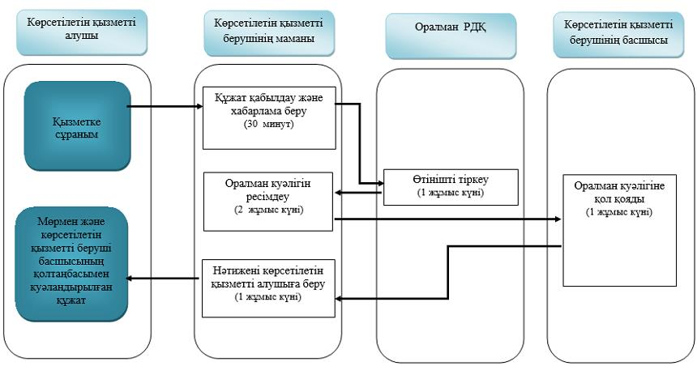

"Оралман мәртебесін беру
немесе ұзарту" мемлекеттік
көрсетілетін қызмет
регламентіне 2 қосымша
Мемлекеттік корпорация арқылы мемлекеттік қызметті көрсету кезіндегі бизнес-процестердің анықтамалығы

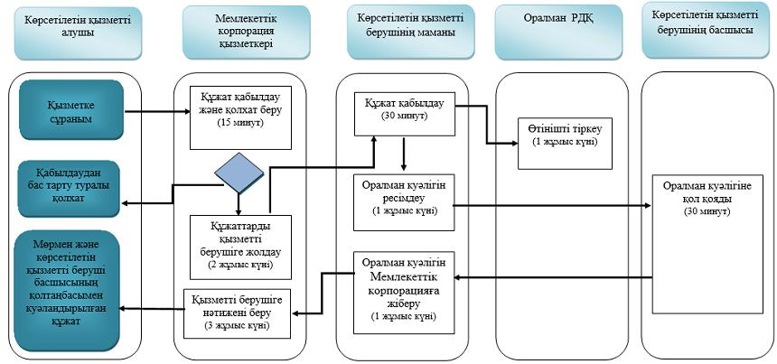

Шартты белгілер:

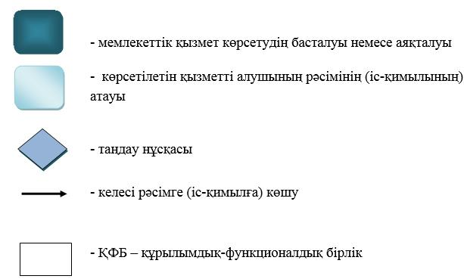

Шығыс Қазақстан облысы
әкімдігінің 2019 жылғы
"__" ________ № __
қаулысына 2 қосымша
Шығыс Қазақстан облысы
әкімдігінің 2015 жылғы
"10" желтоқсандағы № 336
қаулысымен бекітілген
"Ақталған адамға куәлік беру" мемлекеттік көрсетілетін қызмет регламенті
1. Жалпы ережелер
1. "Ақталған адамға куәлік беру" мемлекеттік көрсетілетін қызметін (бұдан әрі – мемлекеттік көрсетілетін қызмет) аудандардың, облыстық маңызы бар қалалардың жұмыспен қамту және әлеуметтік бағдарламалар бөлімдері (бұдан әрі – көрсетілетін қызметті беруші) көрсетеді.
Өтінішті қабылдау және мемлекеттік көрсетілетін қызмет нәтижесін беру "Азаматтарға арналған үкімет" мемлекеттік корпорациясы" (бұдан әрі - Мемлекеттік корпорация) коммерциялық емес акционерлік қоғамы арқылы жүзеге асырылады.
2. Мемлекеттік көрсетілетін қызметтің нысаны: қағаз түрінде.
3. Мемлекеттік көрсетілетін қызметтің нәтижесі: "ақталған адамға бірыңғай үлгідегі куәлік беру қағидаларын, ақталған адамның куәлігінің үлгісін бекіту және "Саяси қуғын-сүргінге ұшырап ақталған адамдарды куәлікпен қамтамасыз ету тәртібі туралы" Қазақстан Республикасы Министрлер Кабинетінің 1993 жылғы 22 қазандағы № 1055 қаулысының күші жойылды деп тану туралы" Қазақстан Республикасы Үкіметінің 2015 жылғы 2 сәуірдегі № 184 қаулысымен бекітілген нысан бойынша куәлік немесе оның телнұсқасы.
Мемлекеттік көрсетілетін қызмет нәтижесін ұсыну нысаны – қағаз түрінде.
2. Мемлекеттік қызмет көрсету процесінде көрсетілетін қызметті берушінің құрылымдық бөлімшелерінің (қызметкерлерінің) іс-қимыл тәртібін сипаттау
4. Қазақстан Республикасы Денсаулық сақтау және әлеуметтік даму министрінің 2015 жылғы 28 сәуірдегі № 279 бұйрығымен бекітілген "Ақталған адамға куәлік беру" мемлекеттік көрсетілетін қызмет стандартының (бұдан әрі – Стандарт) 9-тармағына сәйкес (Нормативтік құқықтық актілерді мемлекеттік тіркеу тізілімінде тіркелген нөмірі 11342) көрсетілетін қызметті алушымен (немесе нотариалдық расталған сенімхаты бойынша оның өкілі) ұсынылған құжаттар, мемлекеттік көрсетілетін қызмет жөніндегі рәсімді (іс-қимылды) бастау үшін негіз болып табылады.
5. Мемлекеттік көрсетілетін қызмет процесінің құрамына кіретін әрбір рәсімнің (іс-қимылдың) мазмұны, оны әрбір құрылымдық бөлімшелердің тұрғысында орындаудың ұзақтығы:
1-іс-қимыл – көрсетілетін қызмет берушінің маманы Мемлекеттік корпорация қызметкерінен құжаттарды қабылдайды - 30 (отыз) минут;
2-іс-қимыл – басшы құжаттарды қарайды және жауапты орындаушыны анықтайды – 1 (бір) сағат;
3-іс-қимыл – жауапты орындаушы құжаттарды қарайды және ақталған адамның куәлігін немесе оның телнұсқасын ресімдейді және басшыға қол қоюға жолдайды – 2 (екі) жұмыс күні;
4-іс-қимыл – басшы ақталған адамның куәлігіне немесе оның телнұсқасына қол қояды – 1 (бір) жұмыс күні;
5-іс-қимыл – көрсетілетін қызмет берушінің маманы ақталған адамның куәлігін немесе оның телнұсқасын Мемлекеттік корпорацияға жолдайды. Орындау мерзімі 1 (бір) жұмыс күні.
Мемлекеттік қызметті көрсету мерзімі құжаттардың толық топтамасын көрсетілетін қызметті беруші тіркеген сәттен бастап – 5 (бес) жұмыс күні.
6. Осы Регламенттің 5-тармағында көрсетілген 1-іс-қимыл бойынша мемлекеттiк қызметті көрсету нәтижесi құжаттарды қабылдаған тұлғаның тегін және аты-жөнінің бірінші әріптерін, тіркеген күнді көрсете отырып, үзбелі талон беру болып табылады, олар 2-іс-қимылды орындауды бастау үшiн негiз болады.
Осы Регламенттің 5-тармағында көрсетілген 2-іс-қимыл бойынша мемлекеттiк қызметті көрсету нәтижесi жауапты орындаушыны анықтау болып табылады, ол 3-іс-қимылды орындауды бастау үшiн негiз болады.
Осы Регламенттің 5-тармағында көрсетілген 3-іс-қимыл бойынша мемлекеттiк қызметті көрсету нәтижесi ақталған адамның куәлігін немесе оның телнұсқасын дайындау болып табылады, ол 4-іс-қимылды орындауды бастау үшiн негiз болады.
Осы Регламенттің 5-тармағында көрсетілген 4-іс-қимыл бойынша мемлекеттiк қызметті көрсету нәтижесi ақталған адамның куәлігіне немесе оның телнұсқасына қол қою болып табылады, ол 5-іс-қимылды орындауды бастау үшiн негiз болады.
Осы Регламенттің 5-тармағында көрсетілген 5-іс-қимыл бойынша мемлекеттiк қызметті көрсету нәтижесi мемлекеттiк қызмет нәтижесiн Мемлекеттік корпорацияға беру болып табылады.
3. Мемлекеттік қызмет көрсету процесінде көрсетілетін қызметті берушінің құрылымдық бөлімшелерінің (қызметкерлерінің) өзара іс-қимыл тәртібін сипаттау
7. Мемлекеттік көрсетілетін қызмет процесіне қатысатын көрсетілетін қызметті берушінің құрылымдық бөлімшелерінің (қызметкерлерінің) тізбесі:
1) көрсетілетін қызметті берушінің басшысы;
2) көрсетілетін қызметті берушінің жауапты маманы;
3) Мемлекеттік корпорация қызметкері.
8. Мемлекеттік қызмет көрсету үшін қажетті әрекеттің сипаттамасы:
1) көрсетілетін қызметті берушінің маманы Мемлекеттік корпорация қызметкерінен құжаттарды қабылдайды – 30 (отыз) минут;
2) басшы құжаттарды қарайды және жауапты орындаушыны белгілейді – 1 (бір) сағат;
3) жауапты орындаушы құжаттарды қарайды және ақталған адамның куәлігін немесе оның телнұсқасын ресімдейді және басшыға қол қоюға жолдайды – 2 (екі) жұмыс күні;
4) басшы ақталған адамның куәлігіне немесе оның телнұсқасына қол қояды – 1 (бір) жұмыс күні;
5) көрсетілетін қызмет берушінің маманы ақталған адамның куәлігін немесе оның телнұсқасын Мемлекеттік корпорацияға жолдайды. Орындалу ұзақтығы - 1 (бір) жұмыс күні.
4. Мемлекеттік корпорациямен және (немесе) өзге де көрсетілетін қызметті берушілермен өзара іс-қимыл тәртібін, сондай-ақ мемлекеттік қызмет көрсету процесінде ақпараттық жүйелерді пайдалану тәртібін сипаттау
9. Мемлекеттік корпорация арқылы мемлекеттік қызмет көрсету нәтижесін алу:
Мемлекеттік корпорациямен өзара іс-қимылдың реттілігі мен мерзімдері, оның ішінде мемлекеттік қызметтер көрсету мәселелері бойынша көрсетілетін қызметті берушілердің сұрау салуларын қалыптастыру және жолдау:
1-іс-қимыл – қызмет алушы стандарттың 9-тармағында көрсетілген құжаттарды өзімен бірге алып Мемлекеттік корпорацияға жүгінеді. Тиісті құжаттардың қабылданғаны туралы үзбелі талон беріледі. Орындалу ұзақтығы – 15 (он бес) минут;
2-іс-қимыл - Мемлекеттік корпорация қызметкерінің қызмет берушіге құжаттар топтамасын жеткізуі. Орындалу ұзақтығы – 1 (бір) жұмыс күні;
3-іс-қимыл – көрсетілетін қызмет берушінің маманы Мемлекеттік корпорация қызметкерінен құжаттар топтамасын қабылдайды және өтінішті тіркейді. Орындалу ұзақтығы 15 (он бес) минут;
4-іс-қимыл – көрсетілетін қызмет берушінің маманы құжаттарды қарайды және ақталған адамның куәлігін немесе оның телнұсқасын ресімдейді және басшыға қол қою үшін береді – 2 (екі) жұмыс күні;
5-іс-қимыл – басшы ақталған адамның куәлігіне немесе оның телнұсқасына қол қояды – 1 (бір) жұмыс күні;
6-іс-қимыл – көрсетілетін қызмет берушінің маманы ақталған адамның куәлігін немесе оның телнұсқасын Мемлекеттік корпорацияға жолдайды. Орындалу ұзақтығы – 1 (бір) жұмыс күні;
7-іс-қимыл – Мемлекеттік корпорация қызметкері қызмет алушыға ақталған адамның куәлігін немесе оның телнұсқасын береді. Орындау ұзақтығы – 20 (жиырма) минут.
Мемлекеттік қызметті көрсету мерзімі қызмет алушы Мемлекеттік корпорацияға жүгінген кезде қызмет беруші қызмет алушының толық құжаттар топтамасын тіркеген күннен бастап – 5 (бес) жұмыс күні.
10. Мемлекеттік қызмет көрсету процесінде рәсімдердің (іс-қимылдардың) ретін, көрсетілетін қызмет берушінің толық сипаттамасы құрылымдылық бөлімшелерінің (қызметкерлерінің) өзара іс-қимылдарының, сондай-ақ өзге де қызмет берушілермен өзара іс-қимыл тәртібінің және Мемлекеттік қызмет көрсету процесінде ақпараттық жүйелерді қолдану тәртібінің сипаттамасы мемлекеттік қызмет көрсетудің бизнес-процестерінің анықтамалығында көрсетіледі және осы регламенттің қосымшасына сәйкес "электрондық үкімет" веб-порталында, көрсетілетін қызметті берушінің интернет-ресурстарында орналастырылады.
"Ақталған адамға куәлік беру"
мемлекеттік көрсетілетін қызмет
регламентіне қосымша
Мемлекеттік корпорация арқылы мемлекеттік қызмет көрсету бизнес-процестерінің анықтамалығы.

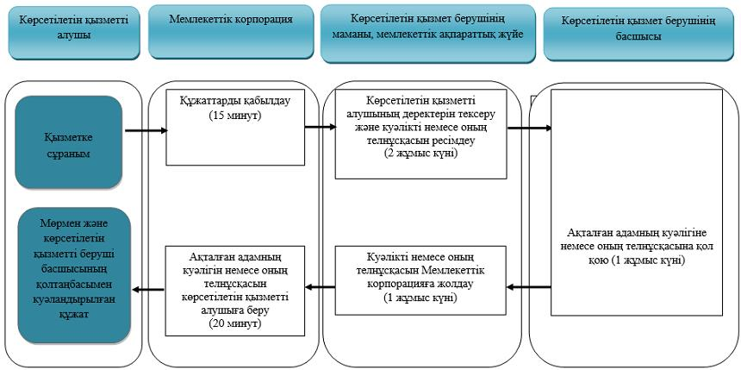

Шартты белгілер:

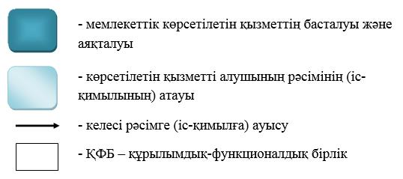

Шығыс Қазақстан облысы
әкімдігінің 2019 жылғы
"__" ________ № __
қаулысына 3 қосымша
Шығыс Қазақстан облысы
әкімдігінің 2015 жылғы
"10" желтоқсандағы № 336
қаулысымен бекітілген
"Жұмыс іздеп жүрген адамдарды тіркеу" мемлекеттік көрсетілетін қызмет регламенті
1. Жалпы ережелер
1. "Жұмыс іздеп жүрген адамдарды тіркеу" мемлекеттік көрсетілетін қызметін (бұдан әрі – мемлекеттік көрсетілетін қызмет) Халықты жұмыспен қамту орталықтары (бұдан әрі – көрсетілетін қызметті беруші) көрсетеді.
Өтініштерді қабылдау және мемлекеттік қызметті көрсету нәтижелерін беру:
1) көрсетілетін қызметті беруші;
2) "Азаматтарға арналған үкімет" Мемлекеттік корпорациясы" коммерциялық емес акционерлік қоғамы (бұдан әрі – Мемлекеттік корпорация);
3) www.egov.kz "электрондық үкімет" веб-порталы (бұдан әрі – портал) арқылы жүзеге асырылады.
2. Мемлекеттік қызметті көрсету нысаны: электрондық (ішінара автоматтандырылған) және (немесе) қағаз түрінде.
3. Мемлекеттік қызметті көрсету нәтижесі – Қазақстан Республикасы Денсаулық сақтау және әлеуметтік даму министрінің 2015 жылғы 28 сәуірдегі № 279 бұйрығымен бекітілген "Жұмыс іздеп жүрген адамдарды тіркеу" мемлекеттік көрсетілетін қызмет стандартына (бұдан әрі - стандарт) (Нормативтік құқықтық актілерді мемлекеттік тіркеу тізілімінде тіркелген нөмірі 11342) қосымшаға сәйкес жұмыс іздеп жүрген адам ретінде тіркеу туралы қағаз және электрондық түрдегі хабарлама (әрі қарай - хабарлама) не стандарттың 10 тармағында көзделген негіздер бойынша мемлекеттік қызметті көрсетуден бас тарту туралы дәлелді жауап.
2. Мемлекеттiк көрсетілетін қызмет процесiнде көрсетiлетiн қызметтi берушiнiң құрылымдық бөлiмшелерiнiң (қызметкерлерiнiң) iс-қимыл тәртiбiн сипаттау
4. Мемлекеттiк қызмет көрсету бойынша iс-қимылды бастауға көрсетілетін қызметті алушының стандарттың 9-тармағында көрсетілген құжаттар тізбесін ұсынуы негiз болып табылады.
5. Мемлекеттiк қызмет көрсету процесiнiң құрамына кiретiн iс-қимылдардың мазмұны, орындалу ұзақтығы:
1 - іс-қимыл – көрсетілетін қызметті берушінің кеңсе маманы құжаттарды қабылдайды. Орындалу ұзақтығы – 30 (отыз) минут;
1 шарт - стандарттың 9-тармағында көзделген тізбеге сәйкес көрсетілетін қызметті алушы құжаттардың толық топтамасын ұсынбаған және (немесе) қолданылу мерзімі өтіп кеткен құжаттар ұсынған жағдайларда көрсетілетін қызметті беруші өтінішті қабылдаудан бас тартады;
2 - іс-қимыл – "Еңбек нарығы" автоматтандырылған ақпараттық жүйесіне (бұдан әрі – "Еңбек нарығы" ААЖ) - көрсетілетін қызмет алушының жеке құжаттарын енгізу. Орындалу ұзақтығы – 20 (жиырма) минут;
3 - іс-қимыл – көрсетілетін қызметті беруші маманының көрсетілетін қызметті алушының еңбек қызметінің болмауын тексеруі, жұмыс іздеп жүрген адам ретінде тіркеу туралы шешім қабылдауы. Орындалу ұзақтығы – 4 (төрт) сағат;
4 - іс-қимыл - мемлекеттік көрсетілетін қызметтің нәтижесін қалыптастыру. Орындалу ұзақтығы – 2 (екі) сағат;
5 - іс-қимыл – мемлекеттік көрсетілетін қызмет нәтижесін беру. Орындалу ұзақтығы – 20 (жиырма) минут.
Мемлекеттік қызмет көрсету мерзімі көрсетілетін қызметті алушының көрсетілетін қызметті берушіге құжаттар топтамасын тапсырған сәттен бастап – 1 (бір) жұмыс күні.
6. Осы Регламенттің 5-тармағында көрсетілген 1-іс-қимыл бойынша мемлекеттік қызмет көрсету нәтижесi құжаттарды қабылдау болып табылады, ол 2-ші іс-қимылды орындауды бастау үшін негіз болады.
Осы Регламенттің 5-тармағында көрсетілген 2-ші іс-қимыл бойынша мемлекеттік қызмет көрсету нәтижесi "Еңбек нарығы" ААЖ ақпараттық жүйесіне көрсетілетін қызмет алушының жеке құжаттарын кіргізу болып табылады, ол 3-ші іс-қимылды орындауды бастау үшін негіз болады.
Осы Регламенттің 5-тармағында көрсетілген 3-ші іс-қимыл бойынша мемлекеттік қызмет көрсету нәтижесi қызмет алушының еңбек қызметінің болмауын тексеру, жұмыс іздеп жүрген адам ретінде тіркеу туралы шешім қабылдау болып табылады, ол 4-ші іс-қимылды орындауды бастау үшін негіз болады.
Осы Регламенттің 5-тармағында көрсетілген 4-ші іс-қимыл бойынша мемлекеттік қызмет көрсету нәтижесi мемлекеттік көрсетілетін қызметтің нәтижесін қалыптастыру болып табылады, ол 5-ші іс-қимылды орындауды бастау үшін негіз болады.
Осы Регламенттің 5-тармағында көрсетілген 5-ші іс-қимыл бойынша мемлекеттік қызмет көрсету нәтижесi мемлекеттік көрсетілетін қызмет нәтижесін беру болып табылады.
3. Мемлекеттiк көрсетілетін қызмет процесiнде мемлекеттік көрсетілетін қызметті берушінiң құрылымдық бөлiмшелерiнiң (қызметкерлерiнiң) өзара iс-қимыл тәртiбiн сипаттау
7. Мемлекеттiк көрсетiлетiн қызмет процесiне қатысатын көрсетілетін қызметті берушінiң құрылымдық бөлiмшелерiнiң (қызметкерлерінің) тiзбесi:
көрсетілетін қызметті берушінің маманы.
8. Мемлекеттiк қызметті көрсету үшiн қажеттi iс-қимылдардың сипаттамасы:
1 - іс-қимыл – көрсетілетін қызметті берушінің кеңсе маманы құжаттарды қабылдайды. Орындалу ұзақтығы – 30 (отыз) минут;
2 - іс-қимыл – "Еңбек нарығы" ААЖ ақпараттық жүйесіне көрсетілетін қызмет алушының жеке құжаттарын кіргізу. Орындалу ұзақтығы – 20 (жиырма) минут;
3 - іс-қимыл – көрсетілетін қызметті беруші маманының көрсетілетін қызметті алушының еңбек қызметінің болмауын тексеру, жұмыс іздеп жүрген адам ретінде тіркеу туралы шешім қабылдауы. Орындалу ұзақтығы – 4 (төрт) сағат;
4 - іс-қимыл - көрсетілетін қызметті беруші маманының мемлекеттік көрсетілетін қызметтің нәтижесін қалыптастыруы. Орындалу ұзақтығы – 2 (екі) сағат;
5 - іс-қимыл – көрсетілетін қызметті беруші маманының мемлекеттік көрсетілетін қызмет нәтижесін беруі. Орындалу ұзақтығы – 20 (жиырма) минут.
4. Мемлекеттік корпорациямен және (немесе) өзге де көрсетiлетiн қызметтi берушiлермен өзара iс-қимыл тәртiбiн, сондай-ақ мемлекеттiк көрсетілетін қызмет процесiнде ақпараттық жүйелердi пайдалану тәртiбiн сипаттау
9. Көрсетілетін қызметті алушы стандарттың 9-тармағына сәйкес құжаттарды ұсынған кезде мемлекеттік көрсетілетін қызметті алу үшін портал арқылы жүгінуге құқылы.
10. Көрсетілетін қызметті беруші және көрсетілетін қызметті алушының портал арқылы рұқсат беру бойынша мемлекеттiк қызмет көрсету кезіндегі рәсімдердің (iс-қимылдарының) реттiлiгi мен мерзiмдерi:
1 - іс-қимыл – көрсетілетін қызметті алушының жеке сәйкестендіру нөмірі және пароль көмегімен порталда авторлануы. Орындалу ұзақтығы – 5 (бес) минут;
2 - іс-қимыл - көрсетілетін қызметті алушының осы Регламентте көрсетілген мемлекеттік қызметті таңдауы, жұмыс іздеп жүрген адам ретінде тіркеу нысанын экранға шығару және толтыру. Орындалу ұзақтығы - 15 (он бес) минут;
1 - шарт - стандарттың 9-тармағында көзделген тізбеге сәйкес көрсетілетін қызметті алушы құжаттардың толық топтамасын ұсынбаған және (немесе) қолданылу мерзімі өтіп кеткен құжаттар ұсынған жағдайларда көрсетілетін қызметті беруші өтінішті қабылдаудан бас тартады;
3 - іс-қимыл – көрсетілетін қызметті алушының электрондық цифрлық қолтаңбасы арқылы (бұдан әрі – ЭЦҚ) электрондық мемлекеттік қызмет көрсетуге толтырылған нысанға қол қою. Орындалу ұзақтығы – 20 (жиырма) минут;
4 - іс-қимыл - көрсетілетін қызметті алушының "жеке кабинетінде" мемлекеттік қызмет көрсету үшін сұранымның қабылданғаны туралы мәртебе көрінеді. Орындалу ұзақтығы - 10 (он) минут;
5 - іс-қимыл – портал көрсетілетін қызметті берушіге көрсетілетін қызмет алушыны жұмыс іздеп жүрген адам ретінде тіркеу үшін сұрау жолдау және жауап алуы. Орындалу ұзақтығы – 5 (бес) сағат;
6 - іс-қимыл – мемлекетік көрсетілетін қызметтің нәтижесін көрсетілетін қызметті алушының порталдағы "жеке кабинетіне" жіберу. Орындалу ұзақтығы – 10 (он) минут.
Мемлекеттік қызмет көрсету мерзімі көрсетілетін қызметті алушының мемлекеттік корпорацияға көрсетілетін қызметті берушіге, порталға құжаттар топтамасын тапсырған сәттен бастап – 1 (бір) жұмыс күні.
11. Мемлекеттік корпорация арқылы көрсетілетін мемлекеттік қызмет келесі тәртіппен жүзеге асырылады:
Мемлекеттік корпорациямен өзара iс-қимылдың, оның iшiнде мемлекеттiк қызмет көрсету мәселелерi бойынша көрсетілетін қызметті берушiлердiң сұранымдарын қалыптастыру және жолдау реттiлiгi мен мерзiмдерi:
1 - іс-қимыл - Мемлекеттік корпорацияның қызметкері көрсетілетін қызметті алушыдан өтініш пен құжаттарды қабылдап алуы. Орындалу ұзақтығы – 30 (отыз) минут;
2 - іс-қимыл - Мемлекеттік корпорацияның қызметкері көрсетілетін қызметті берушінің маманына құжаттарды тапсыруы. Орындалу ұзақтығы – 20 (жиырма) минут;
3 - іс-қимыл – көрсетілетін қызметті берушінің көрсетілетін қызметті алушының еңбек қызметінің болмауын тексеруі, жұмыс іздеп жүрген адам ретінде тіркеу туралы шешім қабылдауы. Орындалу ұзақтығы – 4 (төрт) сағат;
4 - іс-қимыл - мемлекеттік көрсетілетін қызметтің нәтижесін қалыптастыру. Орындалу ұзақтығы – 2 (екі) сағат;
5 - іс-қимыл – мемлекеттік көрсетілетін қызмет берушінің маманы мемлекеттік корпорацияның қызметкеріне нәтижені беруі. Орындалу ұзақтығы – 20 (жиырма) минут;
6 - іс-қимыл – Мемлекеттік корпорацияның қызметкері көрсетілетін қызметтің қорытындысын көрсетілетін қызметті алушыға тапсыруы. Орындалу ұзақтығы – 20 (жиырма) минут.
Мемлекеттік қызмет көрсету мерзімі көрсетілетін қызметті алушының мемлекеттік корпорацияға көрсетілетін қызметті берушіге құжаттар топтамасын тапсырған сәттен бастап және порталға жүгінген кезде – 1 (бір) жұмыс күні.
12. Портал арқылы көрсетілетін қызметті алушы (жұмыс беруші) жұмыс іздеп жүрген адам ретінде тіркеу мемлекеттiк қызмет көрсету кезіндегі жүгіну мен рәсімдер (іс-қимылдар) реттілігі тәртібінің сипаттамасы, осы Регламентке 1-қосымшаға сәйкес, ақпараттық жүйелердің функционалдық өзара іс-қимылының диаграммасында көрсетілген.
13. Мемлекеттік қызмет көрсету процесінде рәсімдер (іс-қимылдар) реттілігінің, қызмет берушінің құрылымдық бөлімшелерінің (қызметкерлерінің) өзара іс-қимылдарының толық сипаттамасы, сонымен қатар өзге де көрсетiлетiн қызметтi берушiлермен өзара іс-қимыл тәртібінің және мемлекеттік қызмет көрсету процесінде ақпараттық жүйелерді қолдану тәртібінің сипаттамасы осы Регламентке 2, 3, 4-қосымшаларға сәйкес мемлекеттік қызмет көрсетудің бизнес-процестерінің анықтамалығында көрсетіледі және "электрондық үкімет" веб-порталында, қызмет берушінің интернет-ресурсында орналастырылады.
"Жұмыс іздеп жүрген
адамдарды тіркеу" мемлекеттік
көрсетілетін қызмет
регламентіне 1 қосымша
Портал арқылы мемлекеттік қызмет көрсету кезіндегі функционалдық өзара іс-қимыл диаграммасы

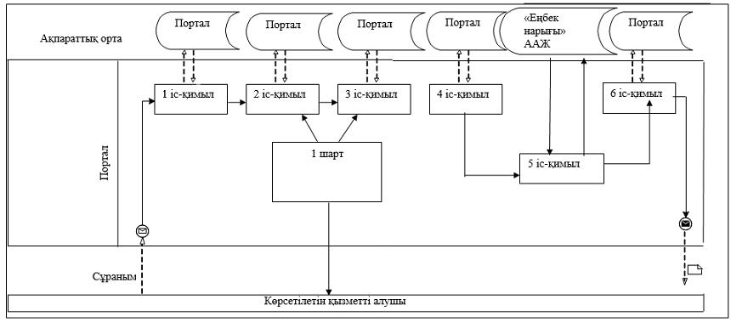

Диаграммалардағы шартты белгілер:

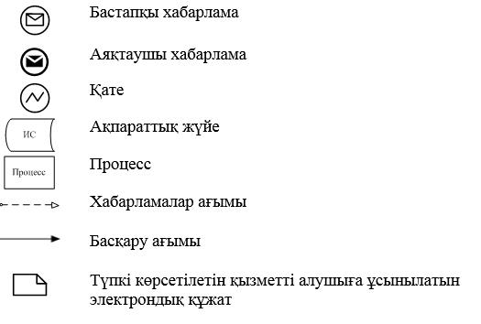

"Жұмыс іздеп жүрген
адамдарды тіркеу"
мемлекеттік көрсетілетін қызмет
регламентіне 2 қосымша
Портал арқылы мемлекеттік қызмет көрсету кезіндегі бизнес-процестердің анықтамалығы

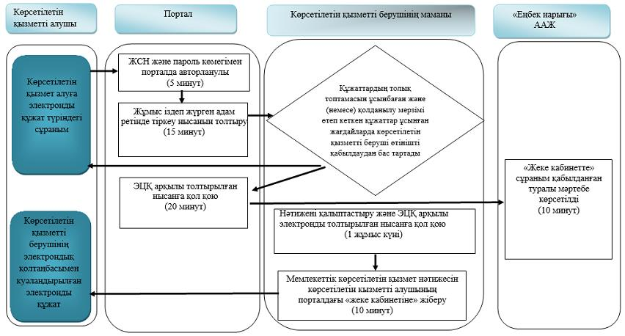

"Жұмыс іздеп жүрген
адамдарды тіркеу"
мемлекеттік көрсетілетін қызмет
регламентіне 3 қосымша
Көрсетілетін қызметті беруші арқылы мемлекеттік қызмет көрсету кезіндегі бизнес-процестердің анықтамалығы

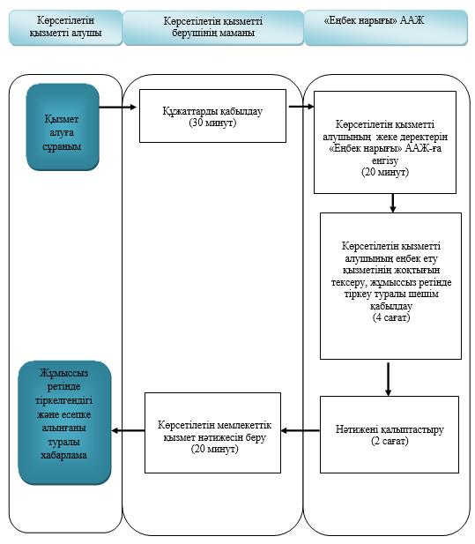

"Жұмыс іздеп жүрген
адамдарды тіркеу"
мемлекеттік көрсетілетін қызмет
регламентіне 4 қосымша
Мемлекеттік корпорация арқылы мемлекеттік қызмет көрсету кезіндегі бизнес-процестердің анықтамалығы

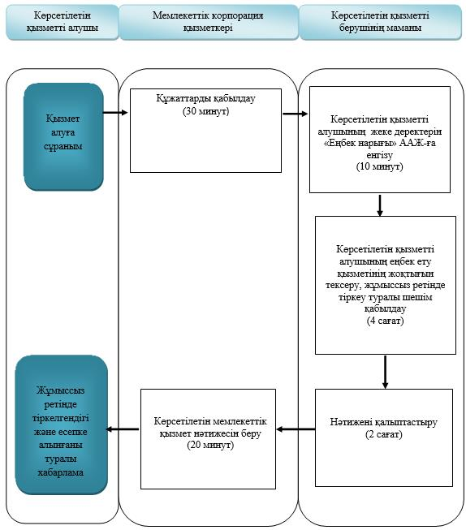

Шартты белгілер:

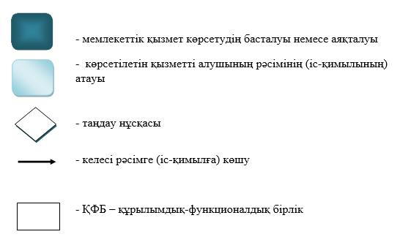

Шығыс Қазақстан облысы
әкімдігінің 2019 жылғы
"__" ________ № __
қаулысына 4 қосымша
Шығыс Қазақстан облысы
әкімдігінің 2015 жылғы
"10" желтоқсандағы № 336
қаулысымен бекітілген
"Жұмыссыз ретінде жұмыс іздеп жүрген адамдарды тіркеу" мемлекеттік көрсетілетін қызмет регламенті
1. Жалпы ережелер
1. "Жұмыссыз ретінде жұмыс іздеп жүрген адамдарды тіркеу" мемлекеттік көрсетілетін қызметтің (бұдан әрі – мемлекеттік көрсетілетін қызмет) қызмет берушісі аудандардың және облыстық маңызы бар қалалардың жергілікті атқарушы органдары (бұдан әрі – көрсетілетін қызметті беруші) болып табылады.
Өтініштерді қабылдау және мемлекеттік қызметті көрсету нәтижесін беру Халықты жұмыспен қамту орталықтары арқылы жүзеге асырылады.
2. Мемлекеттік қызметті көрсету нысаны: қағаз түрінде.
3. Мемлекеттік қызметті көрсету нәтижесі – Қазақстан Республикасы Денсаулық сақтау және әлеуметтік даму министрінің 2015 жылғы 28 сәуірдегі № 279 бұйрығымен бекітілген "Жұмыссыз ретінде жұмыс іздеп жүрген адамдарды тіркеу" мемлекеттік көрсетілетін қызмет стандартына (бұдан әрі - стандарт) (Нормативтік құқықтық актілерді мемлекеттік тіркеу тізілімінде тіркелген нөмірі 11342) 1-қосымшаға сәйкес қағаз немесе электрондық түрде жұмыссыз ретінде тіркеу туралы анықтама, не стандарттың 10-тармағында көзделген негіздер бойынша мемлекеттік қызметті көрсетуден бас тарту туралы дәлелді жауап.
Мемлекеттік көрсетілетін қызметтің нәтижесін ұсыну нысаны: қағаз түрінде.
2. Мемлекеттiк көрсетілетін қызмет процесiнде көрсетiлетiн қызметтi берушiнiң құрылымдық бөлiмшелерiнiң (қызметкерлерiнiң) iс-қимыл тәртiбiн сипаттау
4. Мемлекеттiк қызмет көрсету бойынша iс-қимылды бастауға көрсетілетін қызметті алушының стандарттың 9-тармағында көрсетілген құжаттар тізбесін ұсынуы негiз болып табылады.
5. Мемлекеттiк қызмет көрсету процесiнiң құрамына кiретiн іс-қимылдардың мазмұны, орындалу ұзақтығы:
1 - іс-қимыл – Халықты жұмыспен қамту орталығының маманы көрсетілетін қызметті алушының жеке басын куәландыратын құжатын қабылдауды жүзеге асырады. Орындалу ұзақтығы – 30 (отыз) минут;
1-шарт - стандарттың 9-тармағында көзделген тізбеге сәйкес көрсетілетін қызметті алушы құжаттардың толық топтамасын ұсынбаған және (немесе) қолданылу мерзімі өтіп кеткен құжаттар ұсынған жағдайларда көрсетілетін қызметті беруші өтінішті қабылдаудан бас тартады;
2 - іс-қимыл – Жұмыспен қамту орталығы маманының "Еңбек нарығы" ақпараттандырылған ақпараттық жүйесіне" (бұдан әрі – "Еңбек нарығы" ААЖ) көрсетілетін қызмет алушының жеке деректерін енгізуі. Орындалу ұзақтығы – 20 (жиырма) минут;
3 - іс-қимыл – Жұмыспен қамту орталығының маманы көрсетілетін қызмет алушының құжаттарын көрсетілетін қызметті берушіге жолдайды. Орындалу ұзақтығы – 1 (бір) сағат;
4 - іс-қимыл – көрсетілетін қызметті беруші Жұмыспен қамту орталығының маманынан көрсетілетін қызметті алушының құжаттарын қабылдап алады. Орындалу ұзақтығы – 1 (бір) сағат;
5 - іс-қимыл – көрсетілетін қызметті берушінің көрсетілетін қызметті алушыны жұмыссыз ретінде тіркеу жөнінде шешім қабылдауы. Орындалу ұзақтығы – 1 (бір) жұмыс күні;
6 - іс-қимыл – Жұмыспен қамту орталығының маманы мемлекеттік қызметтің нәтижесін қалыптастырады. Орындалу ұзақтығы – 2 (екі) сағат 30 (отыз) минут;
7 - іс-қимыл – Жұмыспен қамту орталығының маманы мемлекеттік қызметтің нәтижесін береді. Орындалу ұзақтығы – 20 (жиырма) минут.
Мемлекеттік қызметті көрсету мерзімі жұмыспен қамту мәселесі бойынша жергілікті органның жұмыс іздеуші азаматты жұмыссыз ретінде тіркеу жөніндегі шешім қабылдаған күннен бастап – 2 (екі) жұмыс күні.
6. Осы Регламенттің 5-тармағында көрсетілген 1-ші іс-қимыл бойынша мемлекеттік қызмет көрсету нәтижесi көрсетілетін қызметті алушының құжаттарын қабылдау болып табылады, бұл 2-ші іс-қимылды орындауды бастау үшін негіз болады.
Осы Регламенттің 5-тармағында көрсетілген 2-ші іс-қимыл бойынша мемлекеттік қызмет көрсету нәтижесi "Еңбек нарығы" ААЖ" ақпараттық жүйесіне көрсетілетін қызметті алушының жеке деректерін енгізу болып табылады, ол 3-ші іс-қимылды орындауды бастау үшін негіз болады.
Осы Регламенттің 5-тармағында көрсетілген 3-ші іс-қимыл бойынша мемлекеттік қызмет көрсету нәтижесi көрсетілетін қызметті алушының құжаттарын көрсетілетін қызметті берушіге жіберу болып табылады, бұл 4-ші іс-қимылды орындауды бастау үшін негіз болады.
Осы Регламенттің 5-тармағында көрсетілген 4-ші іс-қимыл бойынша мемлекеттік қызмет көрсету нәтижесi көрсетілетін қызметті алушының құжаттарын көрсетілетін қызметті берушінің қабылдап алуы болып табылады, бұл 5-ші іс-қимылды орындауды бастау үшін негіз болады.
Осы Регламенттің 5-тармағында көрсетілген 5-ші іс-қимыл бойынша мемлекеттік қызмет көрсету нәтижесi көрсетілетін қызметті берушінің көрсетілетін қызметті алушыны жұмыссыз ретінде тіркеу жөніндегі шешім қабылдауы болып табылады, бұл 6-шы іс-қимылды орындауды бастау үшін негіз болады.
Осы Регламенттің 5-тармағында көрсетілген 6-шы іс-қимыл бойынша мемлекеттік қызметтің нәтижесін қалыптастыру болып табылады, бұл 7-ші іс-қимылды орындауды бастау үшін негіз болады.
Осы Регламенттің 5-тармағында көрсетілген 7-ші іс-қимыл бойынша мемлекеттік қызметтің нәтижесін беру болып табылады.
3. Мемлекеттiк көрсетілетін қызмет процесiнде мемлекеттік көрсетілетін қызметті берушінiң құрылымдық бөлiмшелерiнiң (қызметкерлерiнiң) өзара iс-қимыл тәртiбiн сипаттау
7. Мемлекеттiк көрсетiлетiн қызмет процесiне қатысатын көрсетілетін қызметті берушінiң құрылымдық бөлiмшелерiнiң (қызметкерлерiнiң) тiзбесi:
-Халықты жұмыспен қамту орталығының маманы;
-көрсетілетін қызметті берушінің маманы.
8. Мемлекеттiк қызмет көрсету үшiн қажеттi iс-қимылдардың сипаттамасы:
1 - іс-қимыл – Халықты жұмыспен қамту орталығының маманы құжаттарды қабылдайды. Орындалу ұзақтығы – 30 (отыз) минут;
2 - іс-қимыл – Халықты жұмыспен қамту орталығының маманы "Еңбек нарығы" ААЖ ақпараттық жүйесіне көрсетілетін қызмет алушының жеке деректерін енгізеді. Орындалу ұзақтығы – 20 (жиырма) минут;
3 - іс-қимыл – Халықты жұмыспен қамту орталығының маманы көрсетілетін қызмет алушының құжаттарын көрсетілетін қызметті берушіге жолдайды. Орындалу ұзақтығы – 1 (бір) сағат;
4 - іс-қимыл – көрсетілетін қызметті берушінің маманы Халықты жұмыспен қамту орталығының маманынан көрсетілетін қызмет алушының құжаттарын қабылдап алады. Орындалу ұзақтығы – 1 (бір) сағат;
5 - іс-қимыл – көрсетілетін қызметті берушінің көрсетілетін қызметті алушыны жұмыссыз ретінде тіркеу жөнінде шешім қабылдауы. Орындалу ұзақтығы – 1 (бір) жұмыс күні;
6 - іс-қимыл – Халықты жұмыспен қамту орталығының маманы мемлекеттік қызмет көрсету нәтижесін беруі. Орындалу ұзақтығы – 2 (екі) сағат 30 (отыз) минут;
7 - іс-қимыл – Халықты жұмыспен қамту орталығының маманы мемлекеттік қызмет көрсету нәтижесін беруі. Орындалу ұзақтығы – 20 (жиырма) минут.
9. Мемлекеттік қызмет көрсету процесінде рәсімдер (іс-қимылдар) реттілігінің, қызмет берушінің құрылымдық бөлімшелерінің (қызметкерлерінің) өзара іс-қимылдарының толық сипаттамасы өзара іс-қимыл тәртібінің және мемлекеттік қызмет көрсету процесінде ақпараттық жүйелерді қолдану тәртібінің сипаттамасы осы регламентке қосымшаға сәйкес мемлекеттік қызмет көрсетудің бизнес-процестерінің анықтамалығында көрсетіледі және "электрондық үкімет" веб-порталында, қызмет берушінің интернет-ресурсында орналастырылады.
"Жұмыссыз ретінде жұмыс іздеп
жүрген адамдарды тіркеу"
мемлекеттік көрсетілетін
қызметтің регламентіне
косымша
Көрсетілетін қызметті беруші арқылы мемлекеттік қызмет көрсетудің бизнес-процестерінің анықтамалығы

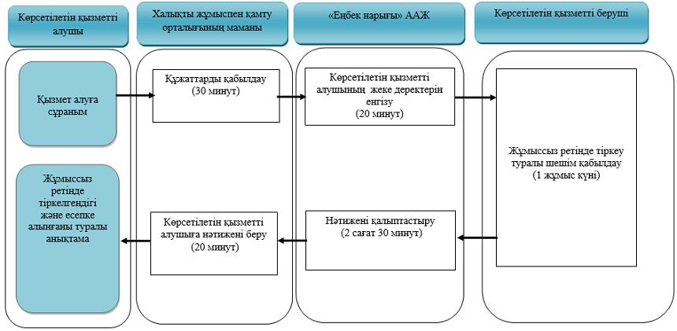

Шартты белгілер:

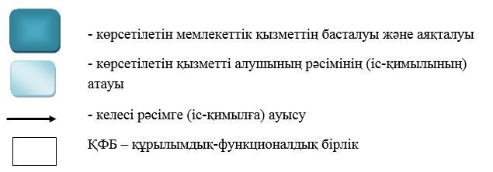

Шығыс Қазақстан облысы
әкімдігінің 2019 жылғы
"__" ________ № __
қаулысына 5 қосымша
Шығыс Қазақстан облысы
әкімдігінің 2015 жылғы
"10" желтоқсандағы № 336
қаулысымен бекітілген
"Жұмыссыз ретінде тіркелгендігі туралы анықтама беру" мемлекеттік көрсетілетін қызмет регламенті
1. Жалпы ережелер
1. "Жұмыссыз ретінде тіркелгендігі туралы анықтама беру" мемлекеттік көрсетілетін қызметінің (бұдан әрі – мемлекеттік көрсетілетін қызмет) қызмет берушісі Жұмыспен қамту орталығы (бұдан әрі – көрсетілетін қызметті беруші) болып табылады.
Өтініштерді қабылдау және мемлекеттік қызметті көрсету нәтижелерін беру көрсетілетін қызметті берушінің кеңсесі арқылы жүзеге асырылады.
2. Мемлекеттік көрсетілетін қызмет нысаны: қағаз түрінде.
3. Мемлекеттік қызметті көрсету нәтижесі – Қазақстан Республикасы Денсаулық сақтау және әлеуметтік даму министрінің 2015 жылғы 28 сәуірдегі
№ 279 бұйрығымен бекітілген "Жұмыссыз ретінде тіркелгендігі туралы анықтама беру" мемлекеттік көрсетілетін қызмет стандартына (бұдан әрі - стандарт) (Нормативтік құқықтық актілерді мемлекеттік тіркеу тізілімінде тіркелген нөмірі 11342) 1-қосымшаға сәйкес қағаз түрде жұмыссыз ретінде тіркеу туралы анықтама, не стандарттың 10-тармағында көзделген негіздер бойынша мемлекеттік қызметті көрсетуден бас тарту туралы дәлелді жауап.
2. Мемлекеттiк көрсетілетін қызмет процесiнде көрсетiлетiн қызметтi берушiнiң құрылымдық бөлiмшелерiнiң (қызметкерлерiнiң) iс-қимыл тәртiбiн сипаттау
4. Мемлекеттiк қызмет көрсету бойынша iс-қимылды бастауға көрсетілетін қызметті алушының өтінішінің болуы және стандарттың 9-тармағында көрсетілген құжаттар тізбесін ұсынуы негiз болып табылады.
5. Мемлекеттiк қызмет көрсету процесiнiң құрамына кiретiн iс-қимылдардың мазмұны, орындалу ұзақтығы:
1 - іс-қимыл – көрсетiлетiн қызметтi берушiнiң маманы құжаттарды қабылдайды. Орындалу ұзақтығы - 20 (жиырма) минут;
2 - іс-қимыл – көрсетілетін қызметті берушінің маманын "Еңбек нарығы" ААЖ-да авторландыру. Орындалу ұзақтығы – 10 (он) минут;
3 - іс-қимыл – көрсетілетін қызметті беруші маманның көрсетілетін қызметті алушының жұмыссыз ретінде тіркелгенін тексеру. Орындалу ұзақтығы - 1 (бір) сағат;
4 - іс-қимыл – тіркелген жұмыссыздың сәйкестендіру деректерінің сәйкестігін тексеру. Орындалу ұзақтығы – 20 (жиырма) минут;
5 - іс-қимыл – сұранымды өңдеу. Орындалу ұзақтығы - 20 (жиырма) минут;
6 - іс-қимыл – нәтижені қалыптастыру. Орындалу ұзақтығы - 1 (бір) сағат;
7 - іс-қимыл – мемлекеттік көрсетілетін қызмет нәтижесін беру. Орындалу ұзақтығы – 20 (жиырма) минут.
Мемлекеттік қызмет көрсету мерзімі көрсетілетін қызметті алушының көрсетілетін қызметті берушіге құжаттар топтамасын тапсырған сәттен бастап – 1 (бір) жұмыс күні.
6. Осы Регламенттің 5-тармағында көрсетілген 1-іс-қимыл бойынша мемлекеттік қызмет көрсету нәтижесi көрсетілетін қызметті алушының құжаттарды қабылдап алуы болып табылады, ол 2-ші іс-қимылды орындауды бастау үшін негіз болады.
Осы Регламенттің 5-тармағында көрсетілген 2-ші іс-қимыл бойынша мемлекеттік қызмет көрсету нәтижесi "Еңбек нарығы" ААЖ-да авторландыру болып табылады, ол 3-ші іс-қимылды орындауды бастау үшін негіз болады.
Осы Регламенттің 5-тармағында көрсетілген 3-ші іс-қимыл бойынша мемлекеттік қызмет көрсету нәтижесi сұраным нысанын толтыру және жіберу болып табылады, ол 4-ші іс-қимылды орындауды бастау үшін негіз болады.
Осы Регламенттің 5-тармағында көрсетілген 4-ші іс-қимыл бойынша мемлекеттік қызмет көрсету нәтижесi көрсетілетін қызметті берушінің "Еңбек нарығы" ААЖ-да сәйкестендіру деректерін тексеруді аяқтау болып табылады, ол 5-ші іс-қимылды орындауды бастау үшін негіз болады.
Осы Регламенттің 5-тармағында көрсетілген 5-ші іс-қимыл бойынша мемлекеттік қызмет көрсету нәтижесi анықтаманы өңдеу болып табылады, ол 6-шы іс-қимылды орындауды бастау үшін негіз болады.
Осы Регламенттің 5-тармағында көрсетілген 6-шы іс-қимыл бойынша мемлекеттік қызмет көрсету нәтижесiнде анықтама қалыптасады, ол 7-ші іс-қимылды орындауды бастау үшін негіз болады.
Осы Регламенттің 5-тармағында көрсетілген 7-ші іс-қимыл бойынша мемлекеттік қызмет көрсету нәтижесi мемлекеттік көрсетілетін қызмет нәтижесін беру болып табылады.
3. Мемлекеттiк көрсетілетін қызмет процесiнде мемлекеттік көрсетілетін қызметті берушінiң құрылымдық бөлiмшелерiнiң (қызметкерлерiнiң) өзара iс-қимыл тәртiбiн сипаттау
7. Мемлекеттiк көрсетiлетiн қызмет процесiне қатысатын көрсетілетін қызметті берушінiң құрылымдық бөлiмшелерiнiң тiзбесi:
көрсетілетін қызметті берушінің маманы.
8. Мемлекеттiк көрсетілетін қызмет үшiн қажеттi iс-қимылдардың сипаттамасы:
1 - іс-қимыл – көрсетілетін қызметті берушінің маманы құжаттарды қабылдауды жүзеге асырады. Орындалу ұзақтығы – 20 (жиырма) минут;
2 - іс-қимыл – көрсетілетін қызметті беруші қызметкерін "Еңбек нарығы" ААЖ-да авторландыру. Орындалу ұзақтығы – 10 (он) минут;
3 - іс-қимыл – көрсетілетін қызметті беруші маманының көрсетілетін қызметті алушының жұмыссыз ретінде тіркеуінің бар болуын тексеру. Орындалу ұзақтығы - 1 (бір) сағат;
4 - іс-қимыл – тіркелген жұмыссыздың сәйкестендіру деректерінің сәйкестігін тексеру. Орындалу ұзақтығы - 20 (жиырма) минут;
5 - іс-қимыл – сұранымды өңдеу. Орындалу ұзақтығы – 20 (жиырма) минут;
6 - іс-қимыл – нәтижені қалыптастыру. Орындалу ұзақтығы - 1 (бір) сағат;
7 - іс-қимыл мемлекеттік көрсетілетін қызмет нәтижесін беруі. Орындалу ұзақтығы - 20 (жиырма) минут.
9. Мемлекеттік қызмет көрсету процесінде рәсімдер (іс-қимылдар) реттілігінің, қызмет берушінің құрылымдық бөлімшелерінің (қызметкерлерінің) өзара іс-қимылдарының толық сипаттамасы, сонымен қатар мемлекеттік қызмет көрсету процесінде ақпараттық жүйелерді қолдану тәртібінің сипаттамасы осы регламенттің қосымшасына сәйкес мемлекеттік қызмет көрсетудің бизнес-процестерінің анықтамалығында көрсетіледі және "электрондық үкімет" веб-порталында, қызмет берушінің интернет-ресурсында орналастырылады.
"Жұмыссыз ретінде
тіркелгендігі туралы анықтама
беру" мемлекеттік көрсетілетін
қызмет регламентіне қосымша
Көрсетілетін қызметті беруші арқылы мемлекеттік қызмет көрсету кезіндегі бизнес-процестердің анықтамалығы

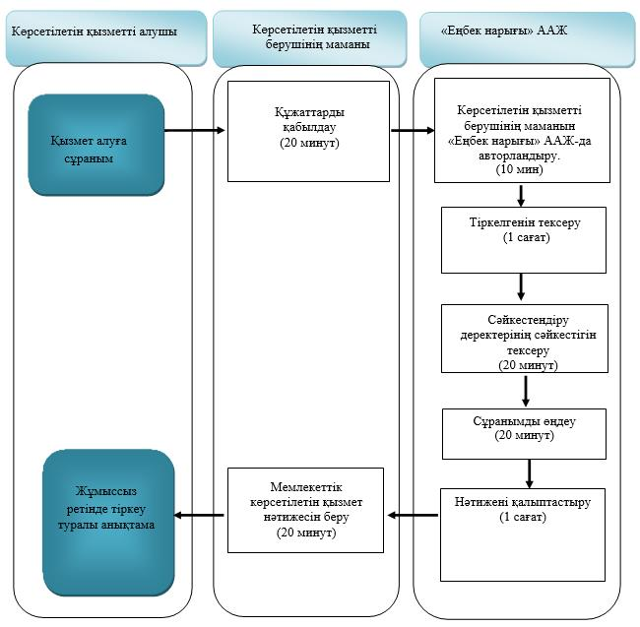

Шартты белгілер:

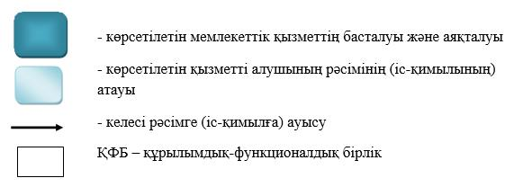

© 2012. Қазақстан Республикасы Әділет министрлігінің «Қазақстан Республикасының Заңнама және құқықтық ақпарат институты» ШЖҚ РМК

